Zajęcia programowe 07.05.2020r

Temat tygodnia: Polska to mój dom
Temat dnia: Symbole narodowe - flaga

Cele ogólne:
- rozpoznawanie symbolu narodowego – polskiej flagi
- kształtowanie tożsamości narodowej
- budzenie przywiązania do swojego kraju

Dziecko:
- rozpoznaje symbole narodowe
- rozumie słowo flaga
- rozpoznaje barwy narodowe
- uczestniczy w zabawach ruchowych
- podaje nazwę kraju, w którym mieszka
- rozpoznaje nazwę stolicy naszego kraju
- buduje wypowiedzi poprawne pod względem gramatycznym
- uważnie słucha czytanego utworu
- odpowiada na pytania zadane do wysłuchanego utworu
- doskonali sprawność manualna poprzez kolorowanie flagi według wzoru
- uczestniczy w zabawach rytmicznych
- reaguje na zmiany charakteru muzyki
- potrafi ułożyć historyjkę obrazkową według kolejności zdarzeń
- podejmuje próby tworzenia opowiadania do historyjki

Środki dydaktyczne: wiersz Cz. Janczarskiego „ „Barwy ojczyste”, flaga narodowa (może być obrazek), pocztówki lub ilustracje przedstawiające najbardziej znane miejsca w Warszawie: Zamek Królewski, Stare Miasto, Pałac Kultury i Nauki, Syrenkę Warszawską, Grób Nieznanego Żołnierza, sznurek, obrazki do opowiadania, historyjka obrazkowa
Przebieg zajęć:
- „Mój dom” – utrwalanie słów i melodii piosenki

https://www.youtube.com/watch?v=fuCnZ4iHmmM

I. Mój dom to dom rodzinny
gdzie wszyscy bliscy są,
brat, siostra, mama, tata
to mój prawdziwy dom (bis)

Ref. Mój dom, mój dom
to właśnie jest mój dom (bis)

II. Mój drugi dom – przedszkole,
gdzie dzieci razem są,
tu bawię się wesoło,
tu jest mój drugi dom (bis)

Ref…

III. Mój dom to cała Polska,
tam góry, rzeki są,
tysiące miast i wiosek,
to polskich dzieci dom (bis)

Ref…

- Zapoznanie z wierszem Cz. Janczarskiego „Barwy ojczyste”

„Barwy ojczyste” Cz. Janczarski
Powiewa flaga,
gdy wiatr się zerwie.
A na tej fladze
biel jest i czerwień.
Czerwień to miłość,
biel – serce czyste.
Piękne są nasze
barwy ojczyste.

Demonstrujemy dziecku flagę narodową i wyjaśniamy słowo flaga, omawiamy wygląd (kształtem podobna do prostokąta), zwracamy uwagę na kolorystykę i ułożenie kolorów

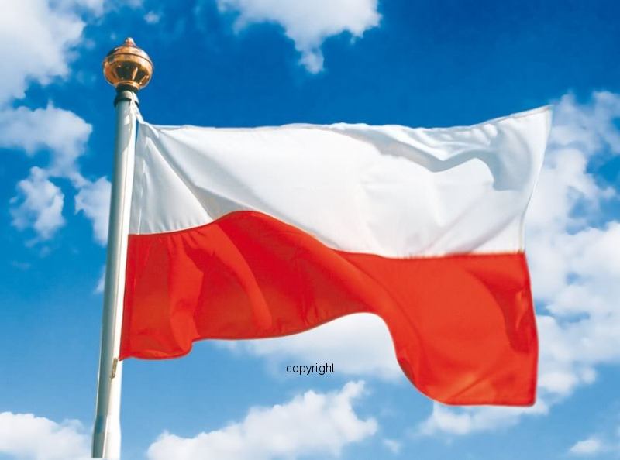

Jako pomoc dydaktyczną możemy wykorzystać dodatkowo piosenkę:

https://www.youtube.com/watch?v=AMi7DWaQsVk

- „Święto flagi” – historyjka obrazkowa
Rozcinamy dziecku elementy historyjki obrazkowej (w załączeniu). Rozmawiamy z dzieckiem nt. tego święta, tłumaczymy, ze barwy narodowe są dla nas ważne i należy darzyć je szacunkiem

- „Stolica Polski” – zabawa dydaktyczna
Rozkładamy na dywanie pocztówki lub ilustracje przedstawiające znane miejsca w Warszawie, zachęcamy dziecko do swobodnych wypowiedzi na temat oglądanych obrazków. Zadajemy pytania: czy może wie gdzie to jest?, jaką funkcję dla Polski pełni Warszawa?, czy widziało już te miejsca? Wyjaśniamy dziecku znaczenie słowa stolica (to takie najważniejsze miasto, gdzie są rząd, parlament, prezydent – wszyscy sprawujący władzę w kraju), możemy też pokazać gdzie jest na mapie Polski

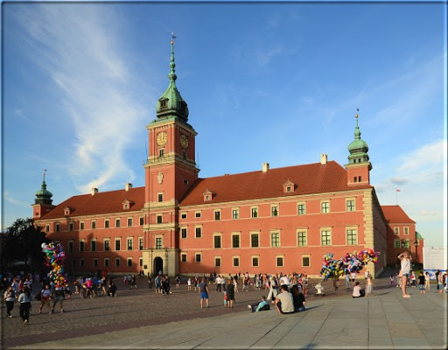

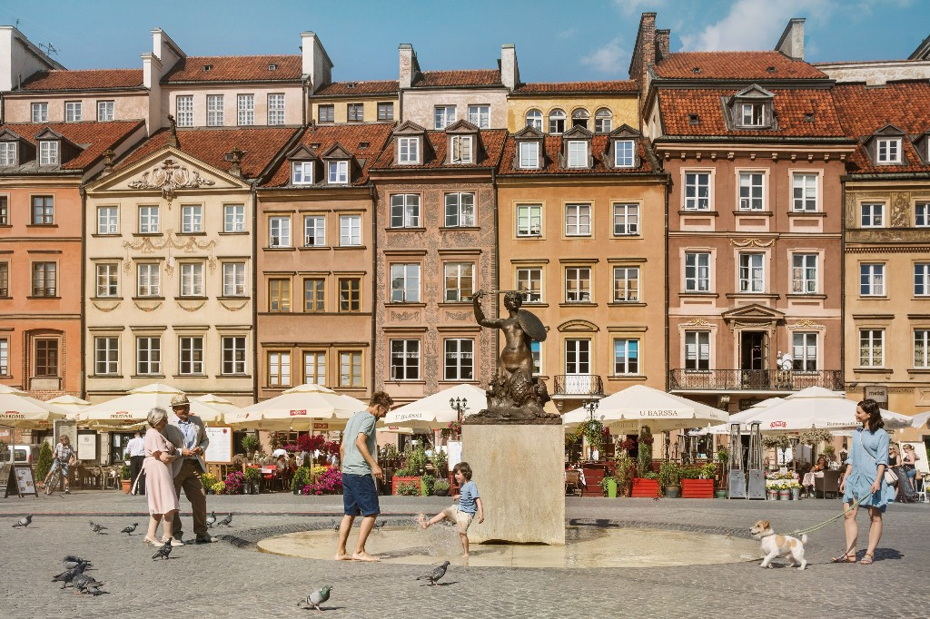

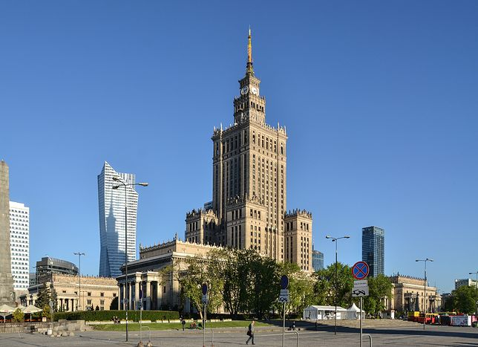

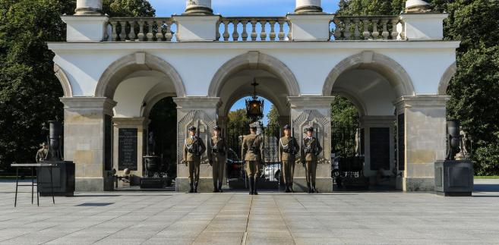

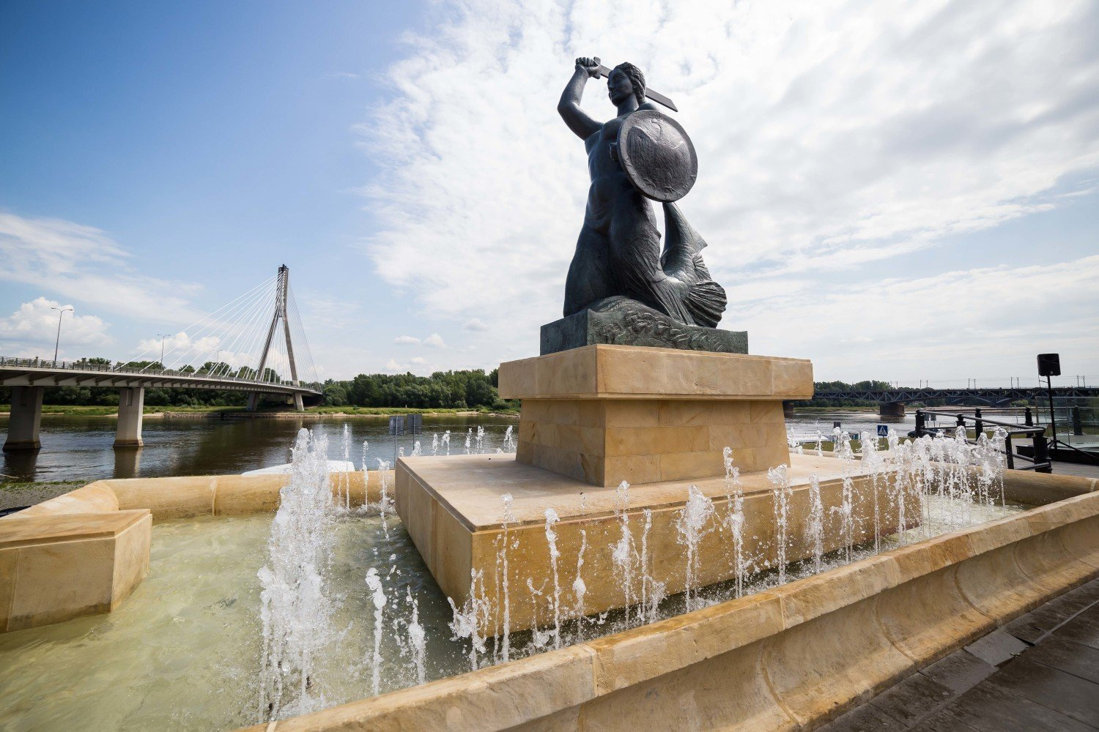

- „Wars i Sawa” – słuchanie legendy W. Chotomskiej
Podczas czytania wykorzystujemy obrazki do opowiadania

Wars i Sawa W. Chotomska
Dawno, bardzo dawno temu, nad brzegiem Wisły mieszkał młody rybak Wars.
Któregoś dnia, gdy przyszedł nad rzekę, by zarzucić sieci, usłyszał piosenkę:
Siedem fal mnie strzeże
I siedem błyskawic.
Kto się ich nie lęka,
Niech się tutaj zjawi.
Piosenkę śpiewała dziewczyna. Głos miała tak piękny, słodki i dźwięczny, że Wars nie zawahał się ani chwili:
- Nie boję się niczego – zawołał. Wskoczył do swojej łodzi i popłynął. Ledwo jednak odbił od brzegu, rozpętała się straszliwa burza.
- Roztrzaskamy ci wiosła – syczały błyskawice.
- Porwę twoje sieci na strzępy – ryczał wicher.
- Zatopimy łódź! – groziły fale.
Ale Wars płynął tak szybko, że ani wicher, ani fale, ani błyskawice nie mogły go dogonić. Kiedy był już na środku rzeki, wśród wzburzonych fal ujrzał dziwną postać: pół rybę, pół dziewczynę. Była to syrena. Zdziwił się Wars. Podpłynął bliżej. Wyciągnął rękę. Syrena podał mu tarczę i miecz. I nagle…zmieniła się w piękną dziewczynę.
-Na imię mam Sawa – powiedziała – Tera ty broń mnie, rzeki i miasta.
A potem było jak w bajce:
Żyli długo i szczęśliwie
Dzielny Wars i piękna Sawa.
Rosło miasto nad Wisłą –
Dzielna, piękna Warszawa.
Fale płyną jak dawniej…
Wiatr powtarza piosenkę.
- Jaki herb ma Warszawa?
- Syrenkę!

Rozmawiamy z dzieckiem na temat wysłuchanej legendy: jak miał na imię rybak? Jak miała na imię dziewczyna, którą postanowił uratować?, jak ona wyglądała?, co po drodze straszyło rybaka?, co Wars dostał od dziewczyny?, jakie miasto założyli Wars i Sawa?, nad jaką rzeką powstała Warszawa?

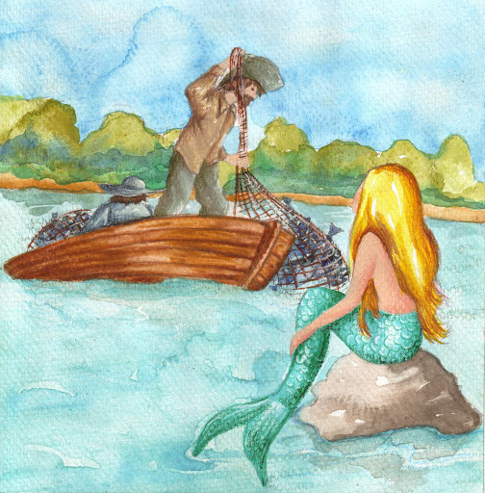

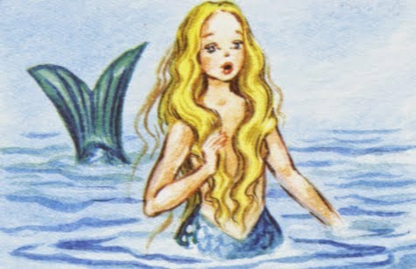

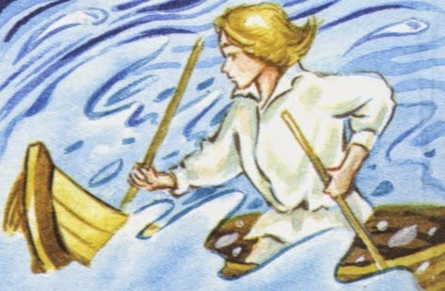

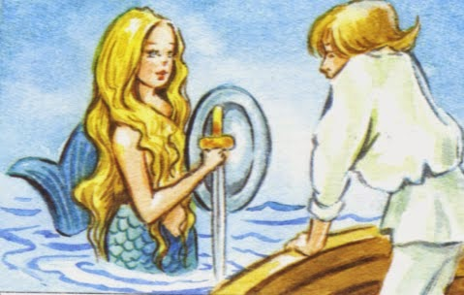

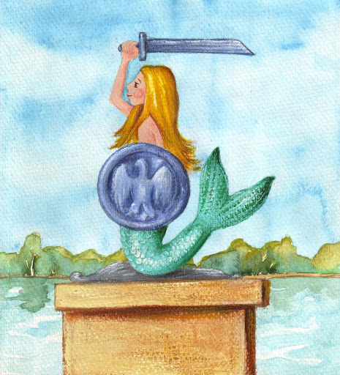

- „Most” – zabawa ruchowa z elementem równowagi
Rozkładamy na dywanie sznurek w różnych kierunkach. Zadaniem dziecka jest przejść po nim stopa za stopą, tak jak po moście, by nie spaść do rzeki

- Praca z kartą pracy cz 2 str 26 – dziecko koloruje flagę Polski zgodnie ze wzorem
(w załączniku)

